游戏评测报告模板

开篇先遣团评测人员简介(必选*)
我是先遣团________，17173论坛ID：__________，个人简要介绍（游戏经历，游戏偏好等等）。作品素材相关版权介绍。
（可做成固定个人的固定模板，之后评测加上相同内容）

范例：


游戏基本信息(必选*)
游戏的简要背景介绍

游戏类型 |  | 游戏风格
游戏容量 |  | 游戏版本
制作公司 |  | 官方网站

范例：

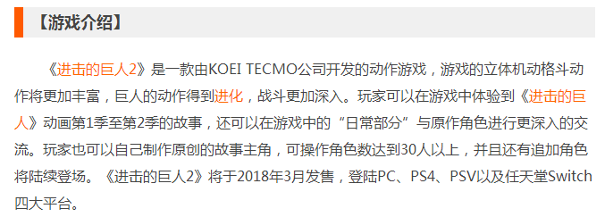

快速评价与评分一览

【游戏评分】
总评分：x分（可玩性评价）以10分为标准
范例：


【一句话评价】
优点：
缺点：
槽点：
亮点：

范例：
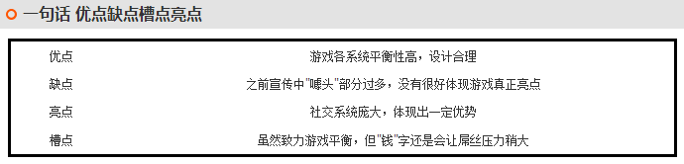
测试总时长：
测试结束时等级：

2、测试环境(可选*)
测试人员配置：
(PC版)
CPU:
内存：
显卡：
（手机）
手机型号（安卓/IOS）

3、游戏评测内容（选择有看点的方向）
1，以下所列内容仅为建议，具体评测时可不拘于此。
2，具体评测时挑选值得评价的游戏要点去详写，详细写至少3个突出要点，并在详细描述后，提炼主观总结陈词。
3、每个要点至少配合1张以上的示意截图。

评测要点内容可选范围（不局限，可重点选择几个突出的亮点去写）
1，游戏基础设定：
（1）游戏背景和职业设定：题材，职业大致设定等。
（2）个性化设定：包括角色个性化，快捷键自定义、系统设置自由度等。
（3）游戏界面：UI风格，实用性，布局是否合理，是否符合用户一般操作习惯等。
（4）操作：操作方式类型，是否容易上手，是否符合一般用户操作习惯，交通移动便利性，实用性等。
（5）新手引导：引导是否详细、直观，引导系统有无特色，后期玩法引导是否到位等。

2，主要玩法系统：
（1）升级系统：难度，升级方式多样性，速度，是否兼顾新老用户利益，等级是否能满足玩家的成就感，游戏对玩家升级的激励措施，升级系统有无特色。
任务系统：数量，种类，趣味性，有无创新，以及和游戏主题的贴合性等。
（2）职业系统：职业类型设定，搭配，转职，特色，平衡，各职业的技能特色等。
（3）战斗系统：战斗模式，上手性，操作性，打击感，技能系统（技能数量，种类，互补等）等。
（4）装备系统：数量，种类，数值是否合理，装备的升级和附魔等。
（5）成就系统：数量，种类，趣味性，特色，成就奖励，成就提示和成就追踪等。
（6）生活技能：数量，种类，上手性，实用性，趣味性，特色等。
（7）坐骑、宠物系统：捕捉、驯养、骑乘/战斗功能是否完善，上手性，实用性，趣味性，特色等。
（8）游戏特色系统：可突出游戏特色——描述游戏重要特色，本质是什么系统，是否有引导，是否容易上手，如何使用，具体功能，实用性，趣味性等。

3，玩家社交互动性评测：
1，活动系统：数量，种类，趣味性，收益，互动性，特色等。
2，社交系统：
（1）交流机制：交流系统是否方便易用，频道开放种类，交流信息的过滤、屏蔽等设置是否完善，聊天系统是否会影响游戏正常进行，是否支持字体、颜色、表情等。
（2）交友系统：好友系统、师徒系统、结拜系统、婚姻系统，是否主动且持续促进玩家间各种关系的互动，激励措施，是否实用，趣味性，特色等。
（3）门派、阵营系统：是否有促进玩家互动的措施，实际交互性和效果，奖励等。
（4）家族、帮会系统：各项功能是否完善（各项信息、管理功能、家园系统等），家族、帮会活动（数量、种类、互动性、奖励、特色等），家族、帮会系统内部的交流性、互助性，与其他家族、帮会的合作、竞争性，促进玩家互动的措施等。
3，PVP：PVP模式是否丰富、有趣，各项设定是否完善，PVP战斗体验，奖励机制，平衡性，是否有大型GVG内容，游戏对PVP是否有一定的引导或限制，有无特色等。

4，副本：数量，类型，趣味性，特色，操作性，配合性，可重复性，是否符合游戏本身风格等。

4，游戏表现力评测：
1，游戏画面表现：建模水平，贴图水平精细程度，光效，风格，整体是否统一等。
人设（角色、NPC等），装备，场景、地图等。
2，音乐音效：音乐音效质量，与游戏背景贴合度，细腻程度，丰富程度等。
背景音乐，角色音效，战斗音效，场景音效，引导提示音，配音等。
3，战斗表现：主要是技能特效，华丽程度，不同技能特色，丰富程度等。
4，表现力与机器配置之间的平衡：游戏画面与机器配置的优化是否合理？,

5，游戏运营相关：
1，游戏盈利模式：具体收费模式，付费系统是否方便易用，收费合不合理，如果是免费游戏-所卖道具是否影响经济平衡等。
2，游戏内经济体系：经济体系是否完善，是否能对货币进行有效的回收，游戏币获得及使用途径是否多样，交易系统是否易用、实用、安全等。
3，服务器表现：卡不卡，承载能力如何，切换地图等操作时有无明显延迟或异常，稳定性，开服速度等。
4，客服相关：态度，效率，与客服沟通是否便捷。BUG数量、处理速度，官方危机处理能力等。
5，账号保护，反外挂等功能是否完善。
6，运营对游戏内外活动的展开、对游戏的宣传做的是否到位，是否准确（有时候有些游戏对外宣传完全是噱头）活动是否丰富、有吸引力。
7，产品完成度：通过游戏现状评估游戏的制作完成程度，及未来可拓展性。

综合总结评价(必选*)
最终对游戏做总结评价，可从（画面表现、游戏乐趣性、游戏剧情、音效体验、操作手感、平衡度）等方面入手做综合语言评价。

最后团队信息(必选*)
以后17173新游先遣团论坛会逐步更新____游戏内容，提供更多丰富精彩的评测和攻略！
如果您喜欢我们的内容，请登录17173有料社区，收藏新游先遣团版面，更多奇趣新游评测，下载与攻略指南，等着你来发现！
新游核心玩家可加群交流：597185409。

